Fecha: 08 de abril de 2013

Boletín de prensa Nº 697

ALCALDÍA PRESENTE EN MARCHA DE APOYO AL PROCESO DE PAZ

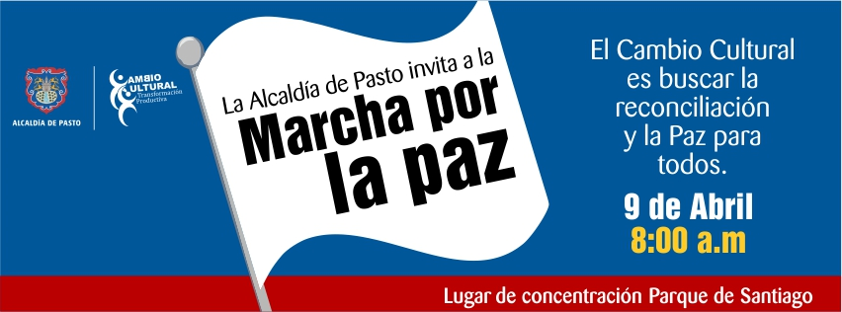

Hoy martes 9 de abril, a partir de las 9:00 am la Alcaldía de Pasto con sus diferentes dependencias hará presencia en la marcha por la Paz, desde el parque de Santiago hasta la Plaza de Nariño, con el fin de respaldar el proceso de paz que adelanta el Gobierno Nacional.

El recorrido está programado por la Avenida Boyacá, cruzando por el sector del Champagnat y la senda del carnaval hasta llegar a la Plaza de Nariño, donde en conmemoración de las víctimas de la violencia las diferentes entidades gubernamentales y defensoras de derechos humanos realizará actos lúdicos y culturales.

Fuente: Secretario de Gobierno, Gustavo Núñez. Celular: 3206886274

SUSPENSIÓN TEMPORAL DEL SERVICIO DE AGUA EN SEIS BARRIOS DE PASTO

EMPOPASTO S.A. E.S.P., informa que por daño presentado en el Parque Chapalito (línea de conducción Chambú) este martes 9 de abril de 2013, se suspenderá el suministro de agua en los siguientes barrios: Chambú, La Minga, 7 de agosto, Belén, El Porvenir y El Triunfo, en el horario entre las 9:00 a.m. y las 5:00 p.m.

La Empresa reitera que los horarios establecidos están sujetos a los imprevistos que puedan presentarse en el momento de la ejecución de las obras y ofrece excusas por los inconvenientes que se generen por la suspensión.

Fuente: Coordinadora de Comunicaciones EMPOPASTO, Liliana Arévalo. Celular: 3017356186

MÁS DE 10 MIL TARJETAS DÉBITO ENTREGADAS A BENEFICIARIAS DE FAMILIAS EN ACCIÓN

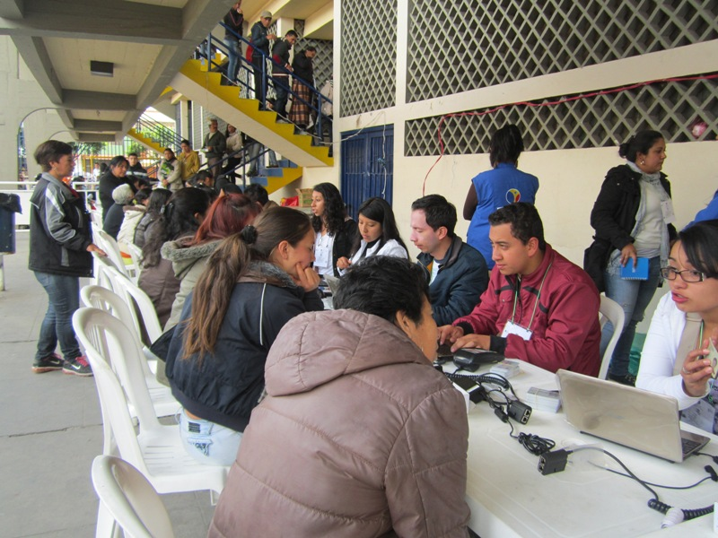

De acuerdo al subsecretario de Promoción y Asistencia Social, Álvaro Zarama, a la fecha se ha cumplido el objetivo propuesto en la atención de más de dos mil personas diarias en las instalaciones del coliseo Sergio Antonio Ruano en lo que tiene que ver con el proceso de entrega de tarjetas débito a las beneficiarias del programa Más Familias en Acción, trabajo liderado por la Alcaldía de Pasto a través de la Secretaría de Bienestar social y el Departamento para la Prosperidad Social (DPS).

Los veedores del programa destacaron la organización de este proceso que hasta la fecha ha entregado diez mil tarjetas débito al mismo número de beneficiarias. Así mismo resaltaron la atención a las adultas mayores y personas con discapacidad a quienes se les ha brindado un trato preferencial.

Se recuerda a las beneficiarias que para este 9 y 10 de abril se atenderá a los corregimientos y el 11 de abril a las personas que quedaron pendientes, en jornada continua desde las 8:00 de la mañana hasta las 4:00 de la tarde.

Fuente: Secretaria de Bienestar Social, Laura Patricia Martínez Baquero. Celular: 3016251175

AVANTE SETP CAMBIA DE SEDE
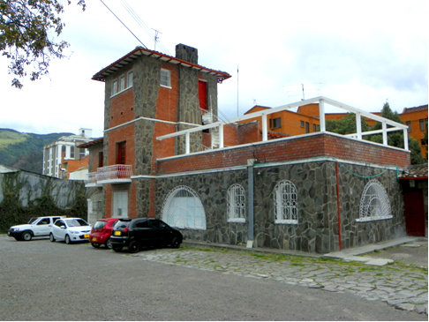
El propósito de las directivas de AVANTE SETP es prestar el mejor servicio a la ciudadanía en un espacio más cómodo. Por tal razón, a partir de este lunes 8 de abril, el servicio de atención al público se realizará en su nueva sede ubicada en la calle 20 número 38 – 20, Avenida los Estudiantes.

Fuente: Gerente AVANTE SETP Jorge Hernando Cote Ante. Celular: 3148325653

UNIVERSIDAD DE NARIÑO APOYARÁ ACTIVIDADES DEL CENTRO DE BIENESTAR ANIMAL

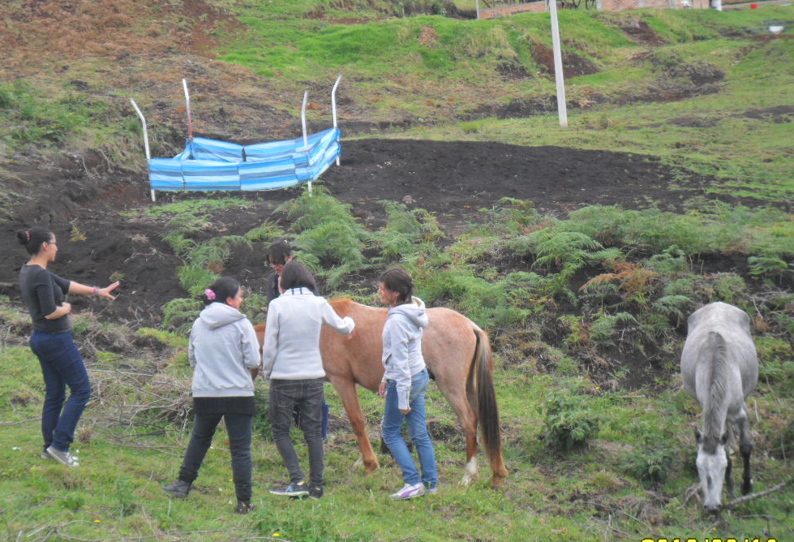
Un grupo de 29 estudiantes de la Universidad de Nariño, apoyará en adelante las actividades que realiza el Centro de Bienestar Animal de la Administración Municipal. El objetivo de los jóvenes es promover el buen trato animal, manifestó la médico veterinaria del CBA, Paola Zambrano Rosero, quien agregó que durante una visita de los universitarios al centro, recorrieron las áreas donde se alojan a los caninos, equinos y felinos.

La profesional dijo que estas actividades lúdico-pedagógicas permiten que las personas actúen correctamente frente al trato animal e invitó a otros grupos sociales, vincularse a esta causa, así mismo reiteró que el centro tiene caninos y felinos para ser entregados en adopción.

Fuente: Centro de Bienestar Animal, Paola Zambrano Rosero. Celular: 3217307674

DESARROLLO COMUNITARIO REALIZA CAPACITACIONES EN COMUNAS Y CORREGIMIENTOS
Los talleres van dirigidos a la organización comunal para que a través de estos espacios del conocimiento, los dirigentes puedan reconocer los aspectos y factores que intervienen en sus procesos de comunicación y convivencia dentro y fuera de las comunidades.
Entre los temas que van a ser abordados por la Alcaldía de Pasto a través de la Secretaría de Desarrollo Comunitario están: el manejo de libros de afiliados, qué hacer cuando un dignatario no funciona, manejo de conflictos internos y de recursos de bienes inmuebles.
Los próximos encuentros se realizarán en los siguientes escenarios:
COMUNA/CORREGIMIENTO | FECHA | HORA | LUGAR
ONCE | 09-ABRIL | 6.00 p.m. | SALON COMUNAL BARRIO SAN MIGUEL
SAN FERNANDO | 09-ABRIL | 7:00 p.m. | SALON COMUNAL B/ PRAGA
CINCO | 10-ABRIL | 5:00 p.m. | I.E.M. CRISTO REY
TRES | 11-ABRIL | 6:30 P. M. | SALON COMUNAL B/LA MINGA
LA LAGUNA | 12-ABRIL | 7:00 P.M. | COLEGIO CIUDADELA DE LA PAZ
MORASURCO | 13-ABRIL | 4:00 p.m. | SALON COMUNAL LA LAGUNA CENTRO
CATAMBUCO | 14-ABRIL | 9:00 a.m. | SALON COMUNAL VEREDA DAZA
DIEZ | 15-ABRIL | 5:00 p.m. | I.E.M.SANTA TERESITA
GENOY | 16-ABRIL | 6:00 p.m. | ESCUELA NUEVO SOL
MAPACHICO | 17-ABRIL | 5:00 p.m.
JAMONDINO | 18-ABRIL | 9:00 .a.m. | SALON COMUNAL MAPACHICO
UNO | 20-ABRIL | 6:00 p.m. | SALON COMUNAL B/.OBRERO
LA CALDERA | 20-ABRIL | 4:00 p.m. | SALON COMUNAL ROSARIO
GUALMATAN | 21-ABRIL | 10:00 a.m. | SALON COMUNAL LA CALDERA CENTRO
DOCE | 21-ABRIL | 4:00 p.m. | ANTIGUO SALON COMUNAL
JONGOVITO | 26-ABRIL | 7:00 p.m. | I.E.M. HERALDO ROMERO SANCHEZ
SANTA BARBARA | 27-ABRIL | 4:00 p.m. | SALON COMUNAL JONGOVITO
EL SOCORRO | 28-ABRIL | 10:00 a.m. | I.E.M. SANTA BARBARA
CABRERA | 28-ABRIL | 1:00 p.m. | SALÓN COMUNAL EL SOCORRO
EL ENCANO | 04-MAYO | 3:00 p.m. | I.E.M. CABRERA

Fuente: Secretaria de Desarrollo Comunitario, Patricia Narváez. Celular: 3014068285

Pasto Transformación Productiva

María Paula Chavarriaga Rosero
Jefe Oficina de Comunicación Social
Alcaldía de Pasto

